|  |  |  |  |
| --- | --- | --- | --- |
| Фамилия, имя |  | Дата: |  |

Самостоятельная работа по теме «Сравнение и измерение отрезков»

1. На рисунке задан отрезок СК. Выразите NT и FD через отрезок СК.



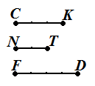

2. На прямой *a* лежат три точки N, R, P. Найдите отрезок NP, если NR = 44 мм, PR = 37 мм.



3. Точка А – середина отрезка CD, точка В – середина отрезка NM. Найдите длину АВ, если CD = 4 cм, а NM = 3 см.

